Odbor mládeže Rady ČRS, z. s.,
ve spolupráci s odborem mládeže ČRS, z. s., Východočeským územním svazem Hradec Králové a s ČRS, z. s. místní organizace Jaroměř
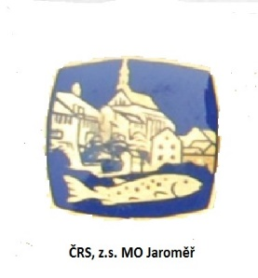
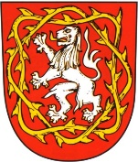

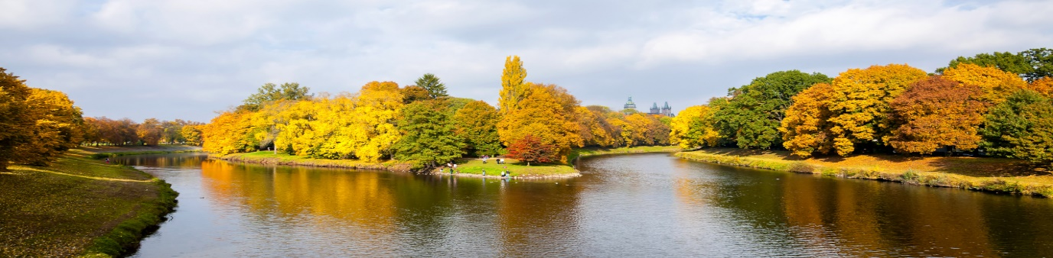
Český rybářský svaz, z.s.
Východočeský územní svaz

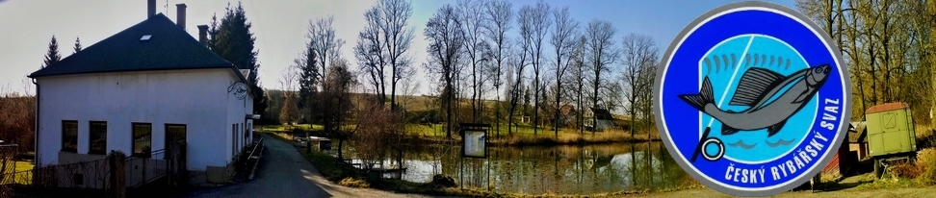
Český rybářský svaz, z.s.
Místní organizace Jaroměř

pořádají
SETKÁNÍ RYBÁŘSKÉ MLÁDEŽE

Jaroměř
2. – 4. září 2022

VŠEOBECNÉ POKYNY
Přihlášky:
Zašlete na přiloženém tiskopise nejpozději do 20. srpna 2022 na adresu :
Oddělení sportu a mládeže Rady ČRS – hnizdilova@rybsvaz.cz
Kopii zašlete na adresu – cerveny_jaroslav@centrum.cz

Doprava :
Individuální do místa konání a v průběhu konání
Adresa ubytování družstev : internát, Studničkova 176, 551 01 Jaroměř

Stravování :
Zajištěno Školní jídelna Na Karlově - Jaroměř včetně pitného režimu

Úhrada nákladů :
Územní svazy hradí svým účastníkům cestovné

S sebou :
Jednotné oblečení družstev
Oblečení dle počasí, mokrá i sportovní varianta
Kartička zdravotní pojišťovny
Láhev na pití
Dle uvážení rybářské náčiní

Jednotlivé ÚS odpovídají za příkladné škody způsobené nevhodným chováním svých účastníků setkání.

POŘADATELÉ
Hlavní pořadatel: Jaroslav Červený, DiS.
Zástupce hlavního pořadatele : Jaroslav Kynčl

ČESTNÍ HOSTÉ
Předseda ČRS, z. s.: PhDr. Mgr. Ing. Karel Mach, MSc., MBA
Předseda ČRS, z. s. Vč.ÚS Hradec Králové: Václav Horák
Předseda odboru mládeže ČRS, z. s.: Jiří Marek

Kontakty:
- Jaroslav Červený, DiS. tel: 603327330
- Jaroslav Kynčl tel. 603148644
Email: cerveny_jaroslav@centrum.cz
yarin1@seznam.cz

Časový harmonogram – Setkání mládeže ČRS 2022

Pátek 2.9.2022
15:30 – 16:30 hod. Příjezd, prezentace, ubytování
16:30 – 17:00 hod. Slavnostní zahájení
17:30 – 18:00 hod. Večeře, Školní jídelna Na Karlově Jaroměř
18:30 – 20:00 hod. Podzemní chodby Josefov
20:00 – 22:00 hod. Volný program, prohlídka Josefova a Jaroměře
22:00 hod. Večerka
22:15 hod. Porada vedoucích

Sobota 3.9.2022
7:00 hod. Budíček
7:30 – 8:00 hod. Snídaně, Školní jídelna Na Karlově Jaroměř
08.15 hod. Odjezd auty do ZOO Dvůr Králové nad Labem
09:00 hod. Sraz u vchodu do ZOO + připravený program,
Přemístění se k Safari busu, projížďka Safari busem +
Prohlídka ZOO + soutěž pro účastníky setkání
12:00 hod oběd balíčky
12: 30 – 14:00 hod. další prohlídka ZOO
14:00 hod. odjezd do Jaroměře, Dolní Dolce č. 1
15:00 – 18:00 hod. soutěže, přednáška na životní prostředí a život kolem vody, rybolov Jaroměř – Dolní Dolce č. 1
18:00 – 18:30 hod. večeře Jaroměř -Dolní Dolce č. 1
18:30 – 22:00 hod. Finále setkání, vyhodnocení soutěží, přátelské posezení, grilování, kytara
22:30 hod. Večerka
22:30 hod. Porada vedoucích
Neděle 4.9.2022
7:30 hod. Budíček
7:45 – 8:30 hod. Snídaně, Školní jídelna Na Karlově Jaroměř
8:30 – 9:00 hod. Úklid a předání ubytovacích prostor
9:00 – 12:00 hod. Návštěva Záchranné stanice pro zraněné volně žijící živočichy v Jaroměři
Ukázka policejních psů + výcvik
12:30 – 13:00 hod. Oběd, Školní jídelna na Karlově Jaroměř
13:30 hod. Odjezd – Ukončení setkání mládeže
Pořadatel může upravit program a propozice podle aktuální zdravotní situace s ohledem na povolení a pokyny vlády ČR

PŘIHLÁŠKA
SETKÁNÍ RYBÁŘSKÉ MLÁDEŽE 2022

Územní svaz |  |  |  |  | Počet účastníků
Kategorie | Jméno a příjmení |  | Datum narození | Bydliště (včet PSČ) |  | ně | Člen  MO ČRS
Žák
Žák
Žák
Žák
Žákyně
Junior

vedoucí družstva:
(jméno, adresa včetně PSČ, datum narození, tel. spojení

vedoucí družstva:
(jméno, adresa včetně PSČ, datum narození, tel. spojení

Přihlášky posílejte nejpozději do 20.8.2021 na adresu: Oddělení sportu a mládeže Rady ČRS hnizdilova@rybsvaz.cz a kopie na cerveny_jaroslav@centrum.cz .

